程序出处：

STM32Cube_FW_H7_V1.5.0\Projects\STM32H747I-EVAL\Examples\DMA2D\DMA2D_MemToMemWithBlending

功能：

DMA2D传输模式内存到内存混合传输的演示例子。

测试方法：

1. 按下图选M4内核的配置然后点击LOAD按钮下载M4内核的程序。

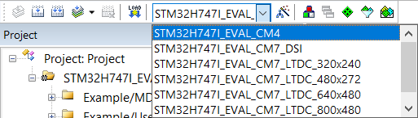

1. 按下图选M7内核的配置然后点击LOAD按钮下载M7内核的程序，M7内核的程序可以选择五种型号的液晶屏，带DSI字符的是MIPI接口的液晶屏，带LTDC字符的是RGB接口的液晶屏。

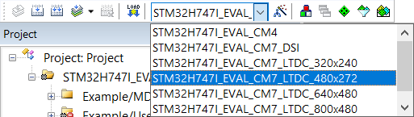

1. 程序运行后，液晶屏上单纯显示ST图标、单纯显示字符、显白显示图标与字符这三种情况交替的出现。